¿Te interesa un curso gratis con futuro?
MONTAJE Y MANTENIMIENTO DE INSTALACIONES FRIGORÍFICAS.
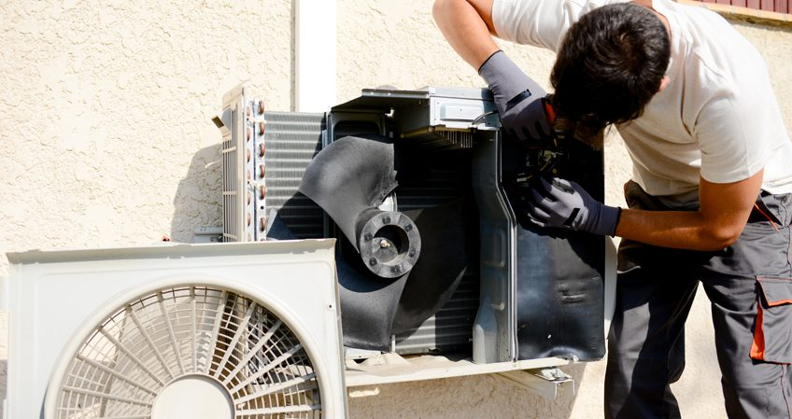

Obtendrá un Certificado de profesionalidad que le habilitará para el ejercicio de la profesión
Prácticas en empresas.
Duración: 540 horas
Inicio: inminente.
Impartición: Centro de Formación para el empleo de Don Benito
( disponibilidad de becas, ayuda transporte y/o residencia gratuita)
Solicitudes : http://extremaduratrabaja.juntaex.es/formacion_centro_formacion_donbenito

- Puede presentar sus solicitudes:
- Telemáticamente en el siguiente enlace: http://extremaduratrabaja.gobex.es/SolicitudesFormacionCentrosPropios/, en “Inscripción Cursos”. Deberá darse de alta como usuario, rellenar el modelo y “FINALIZAR”. La presentación telemática de la solicitud conlleva el registro automático por lo que no es necesaria su impresión y posterior entrega.
- Enviando un email a esta dirección cformacion.donbenito@extremaduratrabaja.net con el siguiente formulario cumplimentado: http://extremaduratrabaja.juntaex.es/descargar.php?modulo=documentos&file=1274 -
- Entregando la solicitud en formato papel tanto en los Centros de Empleo o de Formación del SEXPE como en cualquier registro.
- Personalmente, en la siguiente dirección: Centro de Formación para el Empleo de Don Benito Avda. Vegas Altas, 117 06400 Don Benito Tfno.: 924 02 14 60. Asegúrese de utilizar el modelo de solicitud correcto y de cumplimentarlo en su totalidad para que puedan ser baremados todos sus datos.

- Los impresos de solicitud se encuentran disponibles en los Centros de Empleo, en el Centro de Formación, también en la página WEB.

